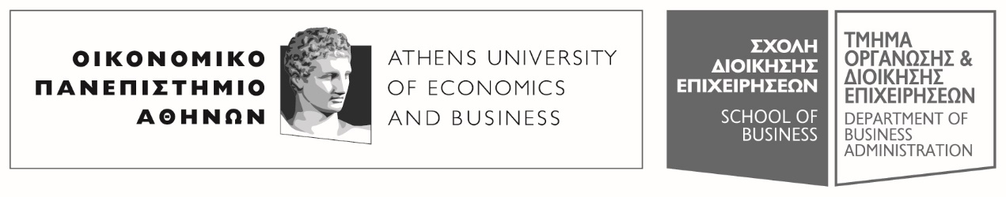
Πατησίων 76, 104 34 Αθήνα. Tηλ.: 210 8203308-311, 210 8203375 / Fax: 210 8230966
76, Patission Street, Athens 104 34 Greece. Tel.: (+30) 210 8203308-311, 210 8203375 / Fax: (+30) 210 8230966
E-mail: ode@aueb.gr / www.aueb.gr

ΑΝΑΚΟΙΝΩΣΗ

Για τους φοιτητές του Τμήματος ΟΔΕ
Οι διαλέξεις του μαθήματος επιλογής του 5^{ου} εξαμήνου «Φορολογία εισοδήματος Φυσικών και Νομικών Προσώπων», θα ξεκινήσουν την Τρίτη 9 Οκτωβρίου 2018.

Αθήνα 2/10/2018
Από τη Γραμματεία του Τμήματος
Οργάνωσης και Διοίκησης Επιχειρήσεων

